Сценарий вечера Памяти, посвященного 30-летию вывода войск из Афганистана «Афганистан – живая память»
(звуч. муз., слайды, выход ведущих)
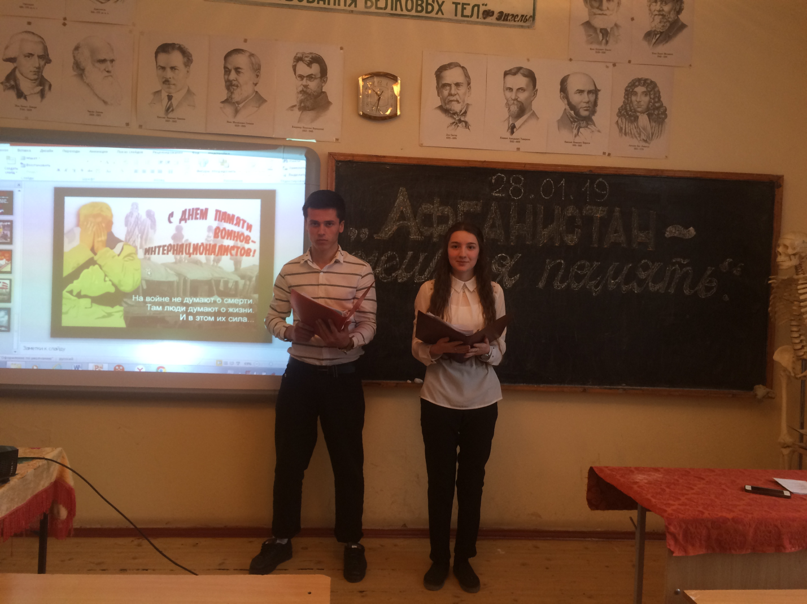

Ведущий:
Вчера мальчишки выпускной гуляли
Ломился стол от всяческих сластей
И в ночь подруги им судьбу гадали.
И нагадали тысячу путей.
Но выпала всем дальняя дорога в чужую неизвестную страну.
И не нашлось другой судьбы у Бога,
Чем эта - через страшную войну!
Ведущий
И им пришлось испить ее до края,
И, обманув в письме отца и мать,
Мол, не на бой - « по делу» вылетаем
В жестокой сече к смерти привыкать.
Их уносили «Черные тюльпаны»
Не в небо - к Богу в девятнадцать лет...
За землю предков дрались там душманы,
А мы за что? Никто не даст ответ.
Ведущий
И вот вернулись мальчики. Поседели.
У сердца - боевые ордена.
И шрамы - как отметины - на теле.
И в душах - не кончается война.
Ведущий
И в снах - опять восстанет из могилы
Тот, на твоих глазах погибший друг
И не найдется в целом мире силы,
Чтоб разорвать порочный этот круг!
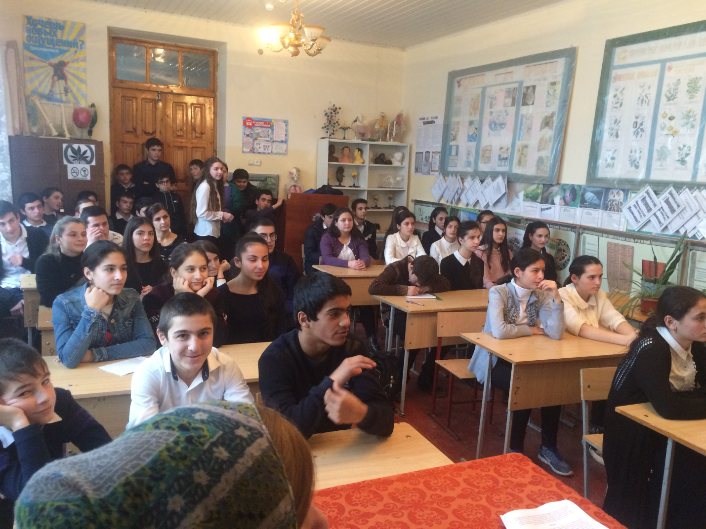

Ведущий
Нашу встречу сегодня мы назвали «Живая память». Именно живая память, потому что живы те, кто воевал в Афганистане, Чечне, других «горячих точках». Живая, потому что память о погибших свято хранят их товарищи по оружию, их семьи и близкие. И память эта будет жива, пока мы об этом помним, пока мы об этом говорим и поем.
Ведущий
Афганские события начались 25 декабря 1979 года, когда в Кабуле высадился первый эшелон 103-й воздушно-десантной дивизии, а завершились 15 февраля 1989 года. На афганской земле советские военнослужащие продемонстрировали свое боевое мастерство, организованность и высокие морально-боевые качества, ставшие прочной основой их успешных боевых действий.
Ведущий
До 1 января 1980 года в Демократическую Республику Афганистан были введены 50 тысяч военнослужащих, в том числе одна воздушно-десантная и две мотострелковые дивизии. К середине января 1980 года ввод главных сил 40-й армии в основном был завершен.
Боевой состав Ограниченного контингента советских войск составил 108,7 тысячи человек, в том числе в боевых частях Сухопутных войск и ВВС - 73,6 тысячи. Это три мотострелковых и одна воздушно-десантная дивизии, девять отдельных бригад, семь отдельных полков, четыре полка фронтовой и два полка армейской авиации, а также тыловые, медицинские, ремонтные, строительные и квартирно-эксплуатационные части и учреждени
Ведущий
14 апреля 1988г. Министры иностранных дел Афганистана, Пакистана, Советского Союза и США подписали в Женеве пять документов по политическому урегулированию положения вокруг Афганистана. Согласно Женевским Соглашениям, вступившим в силу через месяц, советские войска должны были покинуть территорию Афганистана через девять месяцев. Крупномасштабный вывод войск был проведен в три этапа. Первый - октябрь 1986г. Второй - 15 мая 1988г., Третий - 15 февраля 1989г
Ведущий Более девяти лет продолжалась война, которая длилась 3341 день, страшная, жестокая... ( слайды….).
Ведущий
« У войны не женское лицо». Эта, ставшая крылатой фраза, понятна каждому: во все времена женское лицо было символом красоты и нежности, любви и материнства, мира и дружбы.
Ведущий Какое же все-таки лицо у войны? Мужское? Вряд ли. Да и есть ли вообще у войны лицо?
Ведущий
Военная форма всем ли к лицу. Она делает ребят старше, значительнее. Человек, одевший военную форму, должен подчиняться приказам, принимать присягу на верность Родине и свято ее выполнять.
Ведущий
Кабул далекий и безжизненная степь
Пропахли дымом от разрывов горьким,
Ты долго не увидишь сыновей,
Спасающих другой народ от горя.
Мы, Родина, покинули тебя,
Нам совесть путь-дорогу указала:
Иди и выполняй святой приказ,
Чтоб Родина спокойно засыпала.
Ведущий
Жители Кабула навсегда запомнили, как прорвавшиеся из Пакистана террористы обстреляли город из артиллерии и минометов, как убивали мирных людей, грабили и рушили все, что могли. И лишь советские воины пришли на помощь.
Ведущий
Растают горы в горизонте синем,
Исчезнет пограничный Хайратон.
Мы автоматы за спину закинем,
Мы возвратились. Пройден Рубикон.
И будет радость встречи долгожданной,
И будут слезы наших матерей.
И на всю жизнь дорога станет главной,
Та, что прошла по памяти моей.
Дорога эта пройдена с боями,
Там обнажилась наша боль и суть,
Где нас искали пули за камнями,
Чтобы назад заставить повернуть.
Мы знали твердо - нет важней задачи
Не дать врагам все затопить в крови.
Ведущий
Всего через афганскую войну прошло более полумиллиона человек. Несомненно, что у каждого из них участие в войне оставило незаживающую боль на многие годы. Тысячи людей сегодня страдают от полученных ран, заболеваний, а немало осталось на всю жизнь калеками.
(звуч. авторская песня)
Ведущий
В наше время в парнях не иссякли верность долгу и традициям старших поколений: непреклонная воля к победе, отвага, мужество. Подтверждение тому - тысячи солдат и офицеров награждены государственными наградами за самоотверженность и мужество, героизм, проявленные при оказании интернациональной помощи Республике Афганистан.
Ведущий
... Все перед глазами закружилось,
Зашатался серый небосклон
Бог ты мой! Да это мне приснилось,
Это ведь неправда, - думал он.
Потерял сознание, мысль ушла.
.. .Он очнулся на больничной койке,
Вспомнил, что произошло,
И сказал решительно и стойко:
Значит будем жить, смертям назло!...
Ведущий
Благодарная память о вашем подвиге не имеет права померкнуть, Вы всегда остаетесь для нас примером мужества, стойкости и героизма. Две судьбы. Они похожи и в тоже время разные. А похожи - два воина-интернационалиста. Пережили ту страшную войну и выжили, ради всех нас. Чтобы новому поколению рассказать, что память о подвиге наших воинов -интернационалистов всегда будет в наших сердцах и чтобы не говорили. Люди, прошедшие войну, с честью выполнили свой долг.
Ведущий
Не всем выпало пройти живыми эту дорогу через войну - домой из Афганистана. Шли домой солдатские письма. Шли с войны, обожженные, пропахшие потом, кровью и порохом. Неприметные в гряде почты конверты. Но не было в них рассказов о войне. Не разрешалось об этом ни писать, ни говорить. Вроде бы и нет ничего. А любящие сыновья, конечно-же, жалели своих родителей. Поэтому в письмах описывали обычную службу, как у всех, просили за них не переживать, не беспокоиться. Как они похожи друг на друга - эти солдатские письма с афганской войны, хотя и были написаны разными по сути людьми... А вдали от них в сотнях километров в унисон солдатским сердцам бились сердца их матерей, которые чувствовали, молились, надеялись и ждали, ждали, ждали…
(«Ах, мой сынок» - песня, Л.Гурченко)
Ведущий
МОЛИТВА.
И опять плачут свечи,
Из воска льётся слеза...
Опускаются плечи
И устала душа.
Я молюсь днём и ночью
Неумелой рукой,
Чтобы Бог дал вам силы
Всем вернуться домой.
Может, эта молитва,
Что родилась в душе,
Белой птицей взметнётся
К облакам в синеве.
И услышит Господь наш
Те простые слова,
И вернутся родные
С той войны навсегда.
В сердце тонкие нити -
Между мной и тобой.
Возвращайся, мой милый,
Возвращайся ж
Ведущий
Не будут забыты друзей имена.
Их голос с годами не слышится глуше.
И там, где в ущельях грохочет война,
Все бродят ночами солдатские души.
Ведущий
Летели на родину в Союз «Черные тюльпаны» с цинковыми гробами, солдаты возвращались, но уже мертвыми, выполнив свой воинский долг до конца. Война не щадила ни сильных, ни слабых. И если говорят, что кто-то погиб случайно, то это не так - на войне не бывает случайностей.
Ведущий
Книга Памяти. Афганская голгофа, вышедшая в Луганске в 1995г. Это горькая книга. В ней собраны биографии людей, погибших на Афганской войне. Почти два года создавалась эта книга. Да, именно, создавалась, потому что по крупицам собирались материалы и документы о воинах - афганцах. Потом журналисты и писатели вкладывали частичку души в короткий рассказ, описывая личность неповторимую, создавая образ солдата, шагнувшего в бессмертие.
(слайды фото - ребят погибших, умерших.)
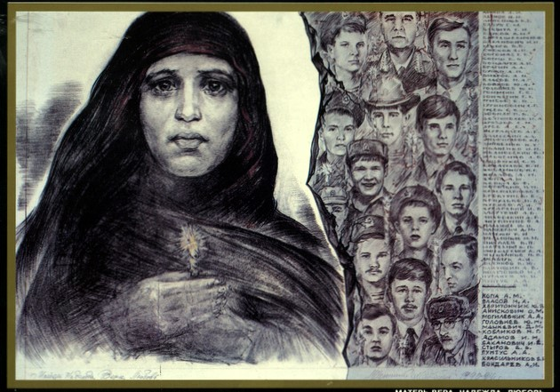
Ведущий
Спокойно спите, матери-отцы,
Невесты, жены, сердцу дорогие.
Храним мы свято честь родной страны,
Мы, верные сыны твои, Родина.
И, повстречавшись на родной земле,
Уйдя в круговорот воспоминаний,
Помянем не вернувшихся парней
Единственной минутою молчанья.
(Гаснет свет, зажигаются свечи, на слайде фото погибших воинов. Минута молчания.
Ведущий
Нам было только двадцать,
Нам жизнь не обещали.
Сынок, не надо плакать,
Мы правду защищали
Не сбылись наши планы.
Война прожгла сердца
Звериный вой душмана
Ворвался в сон бойца.
Сгорали вертолеты,
В крови стальной клинок.
Взрывались мы на взлете.
Не плачь, терпи сынок!
Нас солнце выжигало.
Рукой манил мираж.
И смерть в руках сжимала
Могилы - весь пейзаж.
Я так хотел победы!
Я знаю слово долг!
Но на гробах - береты.
И плачь гитары смолк.
В песках моя могила.
Потупился клинок,
Да смерть глядит уныло.
Не плачь, терпи сынок!
Медали не надеты.
Страна отводит взор.
Прострелены береты.
В глазах - немой укор.
Ушел - не оглянулся.
Не жизнь. Один рывок.
Прости, что не вернулся!
Прости, не плачь, сынок!
Ведущий
Ты мне снишься ночами, Афган,
Хоть прошло долгих двадцать лет…
Я давно не сопливый пацан,
Только твой не истерся след.
Не медалями на груди
И не льготами, коих нет…
А друзьями, что там, позади
Да и кровью оставлен след.
След от пота, что ест глаза,
След от пули, когда стрельба,
След, когда по щеке — слеза,
След, что люди зовут Судьба.
Злость прошла на своих врагов,
Притупилась боль старых ран…
Не успел я отдать долгов,
Только помню тебя, Афган.
Ведущий
Проходит время, и мы переводим его в годы, а ушедшие годы - в вечность. И чем дальше от нас уходят годы, то все больше понимаешь подвиг тех, кто был когда-то рядом с тобой, подвиг молодых ребят 80-х которые сложили свои головы на далекой земле Юга.
Ведущий
За горизонтом даль, за далью - даль,
Там песнь цветов и радость жизни.
Уйти в весну, желаний, грез,
Где нет войны, любовь и счастье...
Ведущий
Берегите наш мир, берегите,
Не калечьте тело Земли,
Чистое небо храните
От исчадья ада войны.
(Афганская песня «Пацаны»). или «Лети, моя душа» Арбениной
Любительские фото солдат – слайд
- В. Шинкарь
- Кто виноват, что, испытав все муки,
Мы не в восторге от своих наград ?
Быть может, мой товарищ виноват,
Что возвратился к матери безруким ?
- Кто виноват, что жизнь свою отдали,
А славы не прибавили стране,
Что нас, непобеждённых в той войне,
Как побеждённых дома принимали ?
- Кто виноват, что так и нет ответа,
Зачем была та странная война,
Где есть одна лишь страшная цена
И никакого выигрыша нету ?

- На висках, словно снег— седина,
Это нас помечала война.
И прошедшие двадцать лет
Не оттерли войны той след.
И становится след видней
По прошествии лет идней.
Даже время, что лекарь ран,
Не залечит афганский шрам.
Но не стоит себя жалеть!
Стоит встретиться, стоит спеть,
Да наметить рубеж вдали,
Пока сердце еще болит.
Ведь движение— это жизнь!
Значит, двигайся и держись.
Ну, а что на висках седина—
Это нас отмечала война.

- Расчехлите души. Зачехлите пушки.
Люди, разве можно победить войну?
Это так же сложно, как вернуть старушке
Молодость пригожую, девичью весну
Зачехлите пушки. Расчехлите души.
Люди, каждый выстрел это самострел.
Хватит настороженно барабаны слушать,
И ходить восторженно строем на расстрел
Зачехлите пушки. Расчехлите души.
Может быть, солдатские сбросим сапоги?
На ноги наденем что-нибудь получше,
И поможем чем-нибудь тем, кто без ноги?
Люди, перестаньте барабаны слушать!
Люди, будем живы в море и на суше!
Самоистребление участь не из лучших
Зачехлите пушки! Расчехлите души!
